6. B
SEDMI TEDEN
(4. 5.−8. 5.)

Dragi učenci!

Prvomajske počitnice so za vami … Upam, da ste jih preživeli čim bolj brezskrbno in da ste si vzeli čas za počitek in si tako nabrali novih moči za nadaljnje delo. Trenutno vse kaže na to, da boste letos zaključili šolanje in ocenjevanje na daljavo. Za slednje sem se odločila, da boste oceno pridobili iz domačega branja. V tem tednu bomo obravnavali pesniško zbirko Toneta Pavčka: Majnice, fulaste pesmi. Gre za zbirko prijetnih, najstniških, zaljubljenih … pesmi. V naslednjih treh tednih se boste dodobra pripravili na ocenjevanje, ki bo 25. 5. 2020.

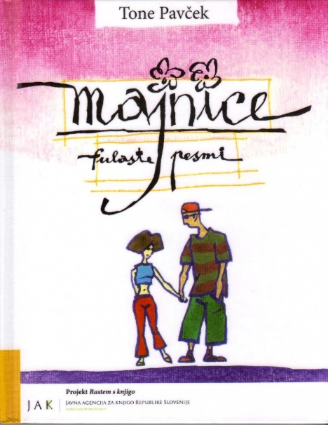
Za uvod si na spodnji povezavi oglejte intervju s Tonetom Pavčkom, v katerem boste izvedeli, zakaj je dal pesniški zbirki tak naslov.:
https://youtu.be/P749-j7DR-Y

Sedaj pa sledi reševanje dveh učnih listov (Učni list 1 in Učni list 2). Lahko si ju natisneš in rešiš ali pa samo zapišeš odgovore v zvezek (brez vprašanj).

Svetujem vam, da se pri reševanju zlasti drugega učnega ista (Učni list 2: analiza pesmi) potrudite, saj je ta naloga namenjena preverjanju in bo podlaga za ocenjevanje znanja. Vaše naloge bom skrbno pregledala in vam podala povratne informacije in predloge za izboljšave.
Naloga za ocenjevanje bo zelo podobna nalogi za preverjanje, le da bo krajša. Pred ocenjevanjem boste seveda seznanjeni tudi s kriterijem. Prepričana sem, da nam bo ocenjevanje dobro uspelo.

Ta teden od vas na svojo e-pošto jana.stancic@guest.arnes.si pričakujem rešena učna lista.

Prijeten popočitniški teden vam želim.
Jana Stančič, razredničarka

